ФЕДЕРАЛЬНОЕ АГЕНТСТВО
ПО ТЕХНИЧЕСКОМУ РЕГУЛИРОВАНИЮ И МЕТРОЛОГИИ
НАЦИОНАЛЬНЫЙ
ГОСТ Р исо
1207-
2013
СТАНДАРТ
РОССИЙСКОЙ
ФЕДЕРАЦИИ

ВИНТЫ С НИЗКОЙ ЦИЛИНДРИЧЕСКОЙ
ГОЛОВКОЙ СО ШЛИЦЕМ

Класс точности А
ISO 1207:2011
Slotted cheese head screws — Product grade A
(IDT)
Издание официальное
2014

Предисловие
Цели и принципы стандартизации а Российской Федерации установлены Федеральным законом
от 27 декабря 2002 г. № 184-ФЗ «О техническом регулировании», а правила применения национальных
стандартов Российской Федерации — ГОСТ Р 1.0—2004 «Стандартизация е Российской Федерации.
Основные положения»
Сведения о стандарте
- ПОДГОТОВЛЕН Федеральным государственным унитарным предприятием «Всероссий-
ский научно-исследовательский институт стандартизации и сертификации в машиностроении»
(«8НИИНМАШ») и Обществом с ограниченной ответственностью «PM-Центр» (ООО «РМ-Цектр») на
основе собственного аутентичного перевода стандарта, указанного в пункте 4
- ВНЕСЕН Техническим комитетом по стандартизации ТК 229 «Крепежные изделия»
- УТВЕРЖДЕН И ВВЕДЕН В ДЕЙСТВИЕ Приказом Федерального агентства по техническому ре-
гулированию и метрологии от 16 июля 2013 г. № 377-ст
- Настоящий стандарт является идентичным по отношению к международному стандарту
ИС0 1207:2011 «Винты с низкой цилиндрической головкой со шлицем. Класс точности А» (IS0 1207:2011
«Slotted cheese head screws — Product grade A»).
При применении настоящего стандарта рекомендуется использовать вместо ссылочных междуна-
родных стандартов соответствующие им национальные стандарты Российской Федерации, сведения о
которых приведены в дополнительном приложении ДА
- ВЗАМЕН ГОСТ Р 50405—92 (ИСО 1207—83)
Правила применения настоящего стандарта установлены е ГОСТ Р 1.0—2012 (раздел 8).
Информация об изменениях к настоящему стандарту публикуется в ежегодном (по состоянию на
1 января текущего года) информационном указателе «Национальные стандарты», а официальный
текст изменений и поправок - е ежемесячном информационном указателе «Национальные
стандарты». В случае пересмотра (замены) или отмены настоящего стандарта соответствующее
уведомление будет опубликовано в ближайшем выпуске информационного указателя «Национальные
стандарты». Соответствующая информация, уведомление и тексты размещаются также в
информационной системе общего пользования - на официальном сайте Федерального агентства
по техническому регулированию и метрологии в сети Интернет (gosf.ru)
© Стандартинформ. 2013
Настоящий стандарт не может быть полностью или частично воспроизведен, тиражирован и рас-
пространен в качестве официального издания без разрешения Федерального агентства по техническо-
му регулированию и метрологии
II

Содержание
- Область применения 1
- Нормативные ссылки 1
- Размеры 2
- Технические требования и ссылочные стандарты 4
- Обозначение 4
Приложение ДА (обязательное) Сведения о соответствии ссылочных международных стандартов
ссылочным национальным стандартам Российской Федерации 5
Библиография 6
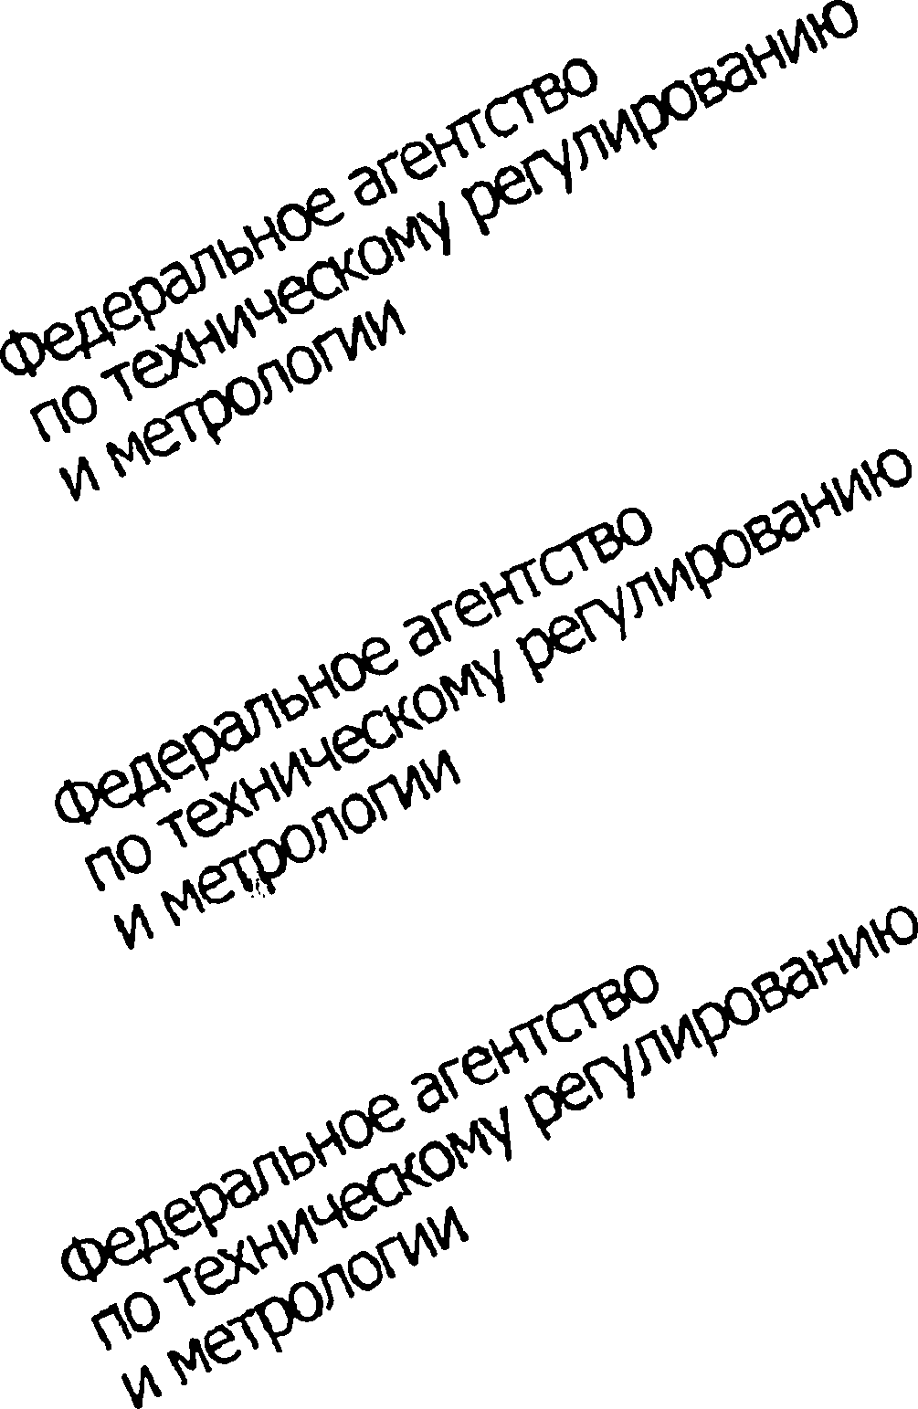

НАЦИОНАЛЬНЫЙ СТАНДАРТ РОССИЙСКОЙ ФЕДЕРАЦИИ
ВИНТЫ С НИЗКОЙ ЦИЛИНДРИЧЕСКОЙ ГОЛОВКОЙ СО ШЛИЦЕМ
Класс томности А
Slotted cheese head screws — Product grade A
Дата введения — 2014—07—01
- Область применения
Настоящий стандарт устанавливает характеристики винтов с низкой цилиндрической головкой со
шлицем класса точности А с резьбой от М1.6 до М10 включительно.
В случаях, когда необходимы характеристики, отличающиеся от установленных в настоящем
стандарте, они могут быть выбраны из действующих международных стандартов, например ИСО 261.
ИСО 886. ИСО 898-1. ИСО 965-2. ИСО 3506-1 и ИСО 4759-1.
- Нормативные ссылки
Следующие нормативные документы необходимо использовать при применении настоящего
стандарта. Для датированных ссылок применяется только указанное издание. Для недатированных
ссылок — последнее издание указанного стандарта (включая любые поправки).
ИСО 225 Изделия крепежные. Болты, винты, шпильки и гайки. Символы и обозначения размеров
(ISO 225, Fasteners — Botts. screws, studs and nuts — Symbols and designations of dimensions)
ИСО 261 Резьбы метрические ИСО общего назначения. Общий план (ISO 261. ISO general-pur-
pose metric screw threads — General plan)
ИСО 898-1 Механические свойства крепежных изделий из углеродистых и легированных сталей.
Часть 1. Болты, винты и шпильки установленных классов прочности с крупным и мелким шагом резьбы
(ISO 898-1. Mechanical properties of fasteners made of carbon steel and alloy steel — Part 1: Bolts, screws
and studs with specified property classes — Coarse thread and fine pitch tread)
ИСО 965-2 Резьбы метрические ИСО общего применения. Допуски. Часть 2. Предельные раз-
меры для наружной и внутренней резьб общего назначения. Средний класс точности (ISO 965-2. ISO
general purpose metric screw threads — Tolerances — Part 2: Limits of sizes for general purpose external and
internal screw threads — Medium quality)
ИСО 965-3 Резьбы метрические ИСО общего назначения. Допуски. Часть 3 Отклонения для кон-
струкционной резьбы (ISO 965-3, ISO general purpose metric screw threads — Tolerances — Part 3: Devia-
tions for constructional screw threads)
ИСО 3269 Изделия крепежные. Приемочный контроль (ISO 3269. Fasteners — Acceptance in-
spection)
ИСО 3506-1 Механические свойства крепежных изделий из коррозионно-стойкой нержавеющей
стали. Часть 1. Болты, винты и шпильки (ISO 3506-1. Mechanical properties of corrosion-resistant stainless
steel fasteners — Part 1: Bolts, screws and studs)
ИСО 4042 Изделия крепежные. Электролитические покрытия (ISO 4042. Fasteners — Electroplated
coatings)
ИСО 4753 Изделия крепежные. Концы крепежных изделий с наружной метрической резьбой ИСО
(ISO 4753, Fasteners — Ends of parts with external ISO metric thread)
Издание официальное
ИСО 4759*1 Изделия крепежные. Допуски. Часть 1. Болты, винты, шпильки и гайки. Классы точно*
сти А.В и С (ISO 4759*1, Tolerances for fasteners — Part 1: Bolts, screws, studs and nuts — Product grades
A. В and C)
ИСО 6157*1 Изделия крепежные. Дефекты поверхности. Часть 1. Болты, винты и шпильки общею
назначения (ISO 6157*1, Fasteners — Surface discontinuities — Part 1. Bolts, screws and studs for general
requirements)
ИСО 8639 Механические свойства крепежных изделий. Болты, винты, шпильки и гайки из цветных
металлов (ISO 8839, Mechanical properties of fasteners — Bolts, screws, studs and nuts made of non*ferrous
metals)
ИСО 8992 Изделия крепежные. Общие требования для болтов, винтов, шпилек и гаек (ISO 8992.
Fasteners — General requirements for bolts, screws, studs and nuts)
ИСО 10683 Изделия крепежные. Неэлектролитические цинк-ламельные покрытия (ISO 10683.
Fasteners — Non*electrolytically applied zinc flake coatings)
ИСО 16048 Пассивация крепежных изделий из коррозионно-стойкой нержавеющей стали (ISO
16048. Passivation of corrosion>resistant stainless-steel fasteners).
- Размеры
Размеры винтов указаны на рисунке 1 и в таблице 1.
Диаметр стержня приблизительно равен среднему диаметру резьбы или наружному диаметру
резьбы.
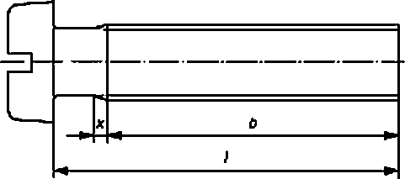
Символы и обозначения размеров по ИСО 225.
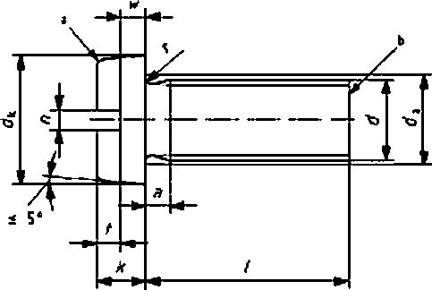
^{а} Кромка может быть скругленной или с фаской.
^{ь} Конец без фаски (RL) по ИСО 4753.
Рисунок 1 — Винт с низкой цилиндрической головкой со шлицем
Таблица 1—Размеры В миллиметрах
Резьба, <# |  | М1.6 | М2 | M2.S | М3 | (М3.5)* | М4 | MS | Мб | Мб | МЮ
f* |  | 0.35 | 0.4 | 0.45 | 0.5 | 0.6 | 0.7 | 0.8 | 1 | 1.25 | 1.5
а | не более | 0.7 | 0.8 | 0.9 | 1.0 | 1.2 | 1.4 | 1.6 | 2.0 | 2.5 | 3.0
Ь | не менее | 25 | 25 | 25 | 25 | 38 | 38 | 38 | 38 | 38 | 38
<*_{а} | не более | 2.0 | 2.6 | 3.1 | 3.6 | 4.1 | 4.7 | 5.7 | 6.8 | 9.2 | 11.2
 | номин.вне более | 3.00 | 3,80 | 4.50 | 5.50 | 6.00 | 7.00 | В,50 | 10.00 | 13.00 | 16.00
 | не менее | 2.В6 | 3.62 | 4.32 | 5.32 | 5.82 | 6.78 | 8.28 | 9.78 | 12.73 | 15.73
к | ноыин.»не более | 1.10 | 1.40 | 1.80 | 2.00 | 2.40 | 2.60 | 3.30 | 3.9 | 5.0 | 6.0
 | не менее | 0.96 | 1.26 | 1.66 | 1.86 | 2.26 | 2.46 | 3.12 | 3.6 | 4.7 | 5.7

Окончаниетаблийы 1
Ре>ьба. d |  |  | М1.6 | М2 | M2.S | М3 | <МЭ.$)^{а} | М4 | MS | Мб | Мб | мю
л | номин. |  | 0.4 | 0.5 | 0.6 | 0.8 | 1 | 1.2 | 1.2 | 1.6 | 2 | 2.5
 | не более |  | 0.60 | 0.70 | 0.80 | 1.00 | 1.20 | 1.51 | 1.51 | 1.91 | 2.31 | 2.81
 | не менее |  | 0.46 | 0.56 | 0.66 | 0.86 | 1.06 | 1.26 | 1.26 | 1.66 | 2.06 | 2.56
Г | не менее |  | 0.10 | 0.10 | 0.10 | 0.10 | 0.10 | 020 | 020 | 0.25 | 0.40 | 0.40
t | не менее |  | 0.45 | 0.60 | 0.70 | 0.85 | 1.00 | 1.10 | 1.30 | 1,60 | 2.00 | 2.40
W | не менее |  | 0.40 | 0.50 | 0.70 | 0.75 | 1.00 | 1.10 | 1.30 | 1.60 | 2.00 | 2.40
X | не более |  | 0.90 | 1.00 | 1.10 | 1.25 | 1.50 | 1.75 | 2.00 | 2.50 | 3.20 | 3.80
Резьба. d |  |  | М1.6 | М2 | M2.S | М3 | <МЭ.5)^{а} | М4 | MS | Мб | Мб | мю
/^{с} |  |  | Приблизительные значения массы, в килограммах на 1000 шт(р = 7.85 кг/дм³)  (только для справок)
НОМИН.* | не  менее | не  более
2 | 1.80 | 2.20 | 0.07
3 | 2,80 | 3,20 | 0.082 | 0.16 | 0.272
4 | 3,76 | 4.24 | 0.094 | 0.179 | 0.302 | 0.515
5 | 4.76 | 5.24 | 0.105 | 0.198 | 0.332 | 0.56 | 0.786 | 1.09
6 | 5.76 | 6.24 | 0.117 | 0.217 | 0.362 | 0.604 | 0.845 | 1.17 | 2.06
8 | 7.71 | 8.29 | 0.14 | 0.254 | 0.422 | 0.692 | 0.966 | 1.33 | 2.3 | 3.56
10 | 9.71 | 10.29 | 0.163 | 0.291 | 0.482 | 0.78 | 1.08 | 1.47 | 2.55 | 3.92 | 7.85
12 | 11.65 | 12.35 | 0.186 | 0.329 | 0.542 | 0.868 | 12 | 1.63 | 2.8 | 4.27 | 8.49 | 14.6
(14) | 13.65 | 14.35 | 0,209 | 0.365 | 0.602 | 0.956 | 1.32 | 1.79 | 3.05 | 4.62 | 9.13 | 15.6
16 | 15.65 | 16.35 | 0.232 | 0.402 | 0.662 | 1.04 | 1.44 | 1.95 | 3.3 | 4.98 | 9.77 | 16.6
20 | 19.58 | 20.42 |  | 0.478 | 0.782 | 1.22 | 1.68 | 2.25 | 3.78 | 5.69 | 11 | 18.6
25 | 24.58 | 25.42 |  |  | 0.932 | 1.44 | 1.98 | 2.64 | 4.4 | 6.56 | 12.6 | 21.1
30 | 29.58 | 30.42 |  |  |  | 1.66 | 2.28 | 3.02 | 5.02 | 7.45 | 14.2 | 23.6
35 | 34.50 | 35.50 | ....... | ....... |  |  | 2.57 | 3.41 | 5.62 | 825 | 15.8 | 26.1
40 | 39.50 | 40.50 |  |  |  | 1  1 |  | 3.8 | 6.25 | 9.2 | 17.4 | 28.6
45 | 44.50 | 45.50 |  |  |  | L
 |  |  |  |  |  |  |  |  | 6.88 | 10 | 18.9 | 31.1
50 | 49.50 | 50.50 |  |  |  |  |  |  | 7.5 | 10.9 | 20.6 | 33.6
(55) | 54.05 | 55.95 |  |  |  |  |  |  |  | 11.8 | 22.1 | 36.1
60 | 59.05 | 60.95 |  |  |  |  |  |  |  | 12.7 | 23.7 | 38.6
(65) | 64.05 | 65.95 |  |  |  |  |  |  |  |  | 25.2 | 41.1
70 | 69.05 | 70.95 |  |  |  |  |  |  |  |  | 26.8 | 43.6
(75) | 74.05 | 75.95 |  |  |  |  |  |  |  |  | 28.3 | 46.1
60 | 79.05 | 80.95 |  |  |  |  |  |  |  |  | 29.8 | 48.6
Примечание — Область предпочтительных длин расположена между жирными ступенчатыми

линиями.
^{а} Размеры, указанные в скобках, по возможности, не применять.
⁶ Р= шаг резьбы.
^{с} Винты с номинальными длинами, указанными выше жирной пунктирной пинии, изготавливают с резьбой
до головки (Ь = 1— а).

- Технические требования и ссылочные стандарты
Технические требования в соответствии с таблицей 2.
Таблица 2 — Технические требования и ссылочные стандарты
Материал |  | Сталь | КоррОЭИОНКО'  стойкая сталь | Цветной метал
Общие  требования | Обозначение  стандарта | ИСО 6М2
 | Допуски | 6д
Резьба | Обозначение  стандарта | ИСО 261. ИСО 965*2, ИСО 965-3
 | Класс прочности | 4.8. 5.8 | А2-50 .А2-70 | По согласованию
Механические  свойства | Обозначение  стандарта | ИСО 898-1 | ИСО 3506-1 | ИСО 8839
 | Класс точности | А
Допуски | Обозначение  стандарта | ИСО 4759-1
 |  | Без отделки / покрытия
 |  | Требования к электро-  литическим покрытиям  по ИСО 4042 | Требования к  пассивации по  ИСО 16048 | Требования к электро-  литическим покрытиям  по ИСО 4042
Отделка — | покрытие | Требования к неэпек-  тролигическим цинк-  ламельмым покрытиям  ПО ИСО 10683
Дополнительные требования, другая отделка или другие покрытия
должны быть согласованы между поставщиком и покупателем
Дефекты поверхности |  | Допустимые дефекты  поверхности по  ИСО 6157-1
Приемка |  | Приемочный контроль по ИСО 3269

- Обозначение
Пример
Винт с низкой цилиндрической голоекой со шлицем с резьбой М5, номинальной длиной I
* 20 мм и класса прочности 4.8 обозначают следующим образом:
Винт с низкой цилиндрической голоекой ГОСТ Р ИСО 1207 — MS х 20— 4.8
А
Приложение ДА
(обязательное)
Сведения о соответствии ссылочных международных стандартов ссылочным национальным
стандартам Российской Федерации
Таблица ДА.1
Обо значение ссылочного  международного стандарта | Станет  соответствия | Обозначение и наименование соответствующего национального стандарта
ИСО 225 | — | •
ИСО 261 | MOD | ГОСТ В724—2002 (ИСО 261—98) «Основные нормы взаимозаме-  няемости. Резьба метрическая. Диаметры и шаги»
ИСО 898-1 | IDT | ГОСТ Р ИСО 898-1—2011 «Механические свойства крепежных  изделий из углеродистых и легированных сталей. Часть 1. Болты,  винты и шпильки установленных классов прочности с крупным и  мелким шагом резьбы»
ИСО 965-2 | — | •
ИСО 965-3 | MOD | ГОСТ 16093—2004 (ИСО 965-1:1998. ИСО 965-3:1998) «Основ-  ные нормы взаимозаменяемости. Резьба метрическая. Допуски. По-  садки с зазором»
ИСО 3269 | IDT | ГОСТ Р ИСО 3269—2009 «Изделия крепежные. Приемочный кон-  троль»
ИСО 3506-1 | IDT | ГОСТ Р ИСО 3506-1—2009 «Механические свойства крепежных  изделий из коррозионно-стойкой нержавеющей стали. Часть 1. Бол-  ты. винты и шпильки»
ИСО 4042 | IDT | ГОСТ Р ИСО 4042—2009 «Изделия крепежные. Электролитиче-  ские покрытия»
ИСО 4753 | MOD | ГОСТ 12414—94 «Концы болтов, винтов и шпилек. Размеры»
ИСО 4759-1 | IDT | ГОСТ Р ИСО 4759-1—2009 «Изделия крепежные. Допуски. Часть!  Болты, винты, шпильки и гайки. Классы точности А. В и С»
ИС06157-1 | IDT | ГОСТ Р ИСО 6157-1—2009 «Изделия крепежные. Дефекты по-  верхности. Часть 1. Болты, винты и шпильки общего назначения»
ИСО 8839 | IDT | ГОСТ Р ИСО 8839—2009 «Механические свойства крепежных из-  делий. Болты, винты, шпильки и гайки из цветных металлов»
ИСО 8992 | IDT | ГОСТ Р ИСО 8992—2011 «Изделия крепежные. Общие требова-  ния для болтов, винтов, шпилек и гаек»
ИСО 10683 | — | «
ИСО 16048 | — | •
‘ Соответствующий национальный стандарт отсутствует. До его утверждения рекомендуется использовать
перевод на русский язык данного международного стандарта. Перевод данного международного стандарта на-
ходится в Федеральном информационном фонде технических регламентов и стандартов.
Примечание — В настоящей таблице использованы следующие условные обозначения степени соот-
ветствия стандартов:
• MOD — модифицированные стандарты:
- IDT — идентичные стандарты.

Библиография
[1] ISO 868, Softs, screws and studs — Nomina) lengths, and thread lengths for genera) purpose bolts
УДК 621.882.215.1:006.354 ОКС 21.060.10 Г32 ОКП 165000
Ключевые слова: изделия крепежные, винты, шлиц, низкая цилиндрическая головка, класс точности А
Подписано в печать 01.04.2014. Формат 60*64*^.
Уел. печ. и. 1.40 Тираж 31 э». Зак. 002.
Подготовлено на основе электронной версии, предоставленной разработчиком стандарта
ФГУП кСТЛНДАРТИНФОРМ».
123095 Москва. Гранатный пер., 4.
www.90slKifo.ru info@90stinfo.ru

